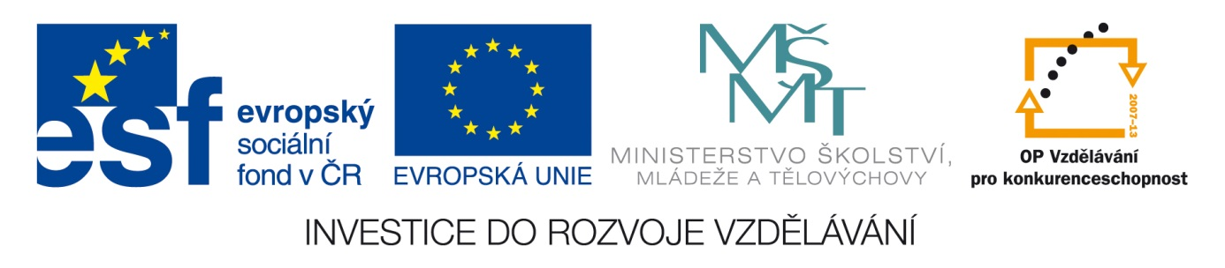Šablona: Prir 2
Vzdělávací oblast: Člověk a příroda
Vzdělávací okruh: Přírodopis
Ročník: 9.
Učivo: Obilniny
Vypracoval: Mgr. Marketa Zikmundová

Obilniny jsou plodiny, které tvoří 50-65 % spotřeby ve výživě člověka.
Obilniny jsou také významným krmivem pro hospodářská zvířata.
Názvy plodin Využití
Pšenice obecná
Ječmen setý
Oves setý
Žito
Kukuřice
Proso
Rýže

Obrázky: každý obrázek přiřadˇ správně k hospodářské plodině a který obrázek chybí ?
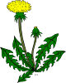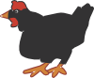
Zdroj: http://www.clker.com/search/plant/6

